08 / 05 / 2021

MADELINE ARIANA PÉREZ QUIÑÓNEZ 201807117

Manual Técnico

OLC 1 Sección “B”

# analizdor.jison

## Analizador lexico y sintactico

En esta parte se declaran los tokens a utilizar el lenguaje.

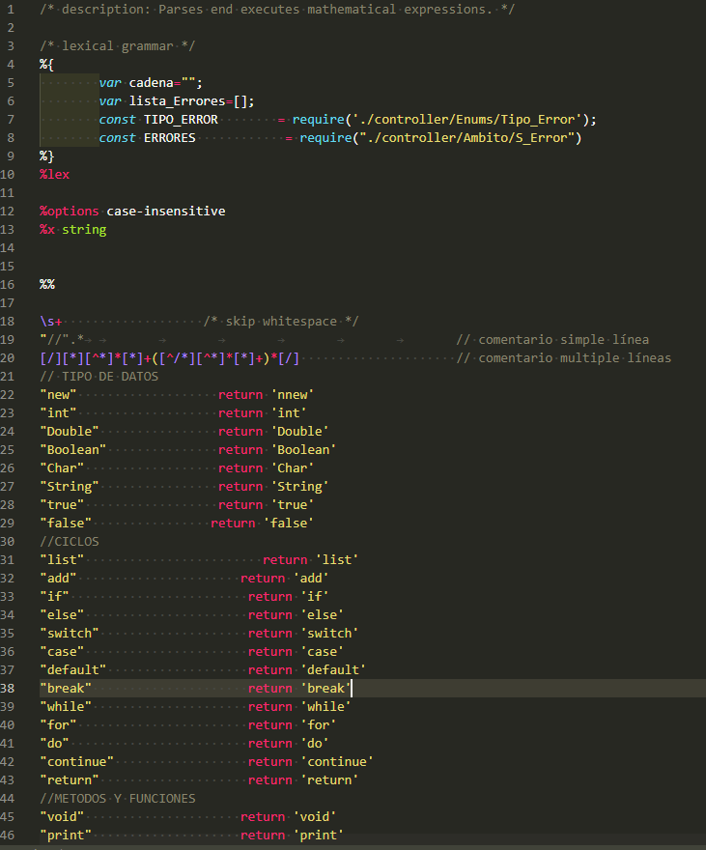

En esta parte se declaran variables y se colocan las importaciones a utilizar para crear el árbol y lista de errores.

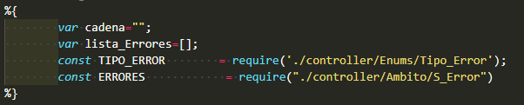

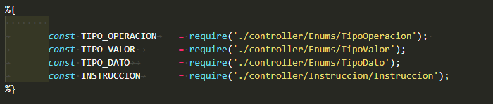

Se elabora el analizador sintáctico. Al ya tener todo eso, ya se empieza a estructurar la gramática. (Explicación de la gramática en el archivo “Gramática_201807117.pdf”)

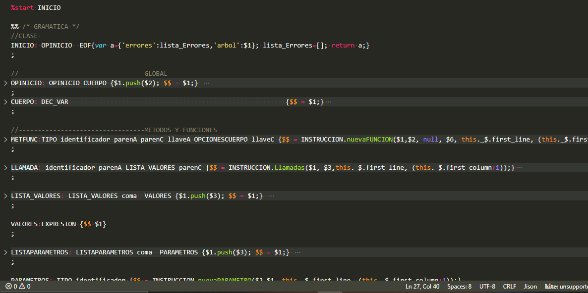

# index.js

En esta parte se declaran las rutas de la api.

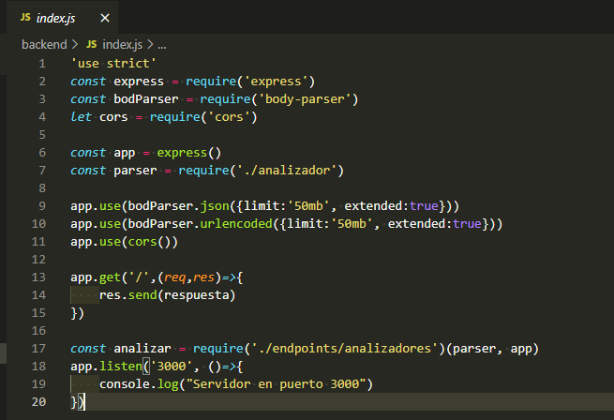

# analizador.js

Aquí se manda a llamar es en donde:

* La entrada se envía al analizador jison
* Revisa si no hay errores léxicos y sintácticos
* Envía el árbol creado por el jison a el Ambito global para empezar el análisis semántico
* Manda a llamar una función para la creación del árbol AST
* Y por último envía la información al cliente

